1  反向传播算法和BP网络简介

    误差反向传播算法简称反向传播算法（即BP算法）。使用反向传播算法的多层感知器又称为BP神经网络。BP算法是一个迭代算法，它的基本思想为：（1）先计算每一层的状态和激活值，直到最后一层（即信号是前向传播的）；（2）计算每一层的误差，误差的计算过程是从最后一层向前推进的（这就是反向传播算法名字的由来）；（3）更新参数（目标是误差变小）。迭代前面两个步骤，直到满足停止准则（比如相邻两次迭代的误差的差别很小）。

    本文的记号说明：

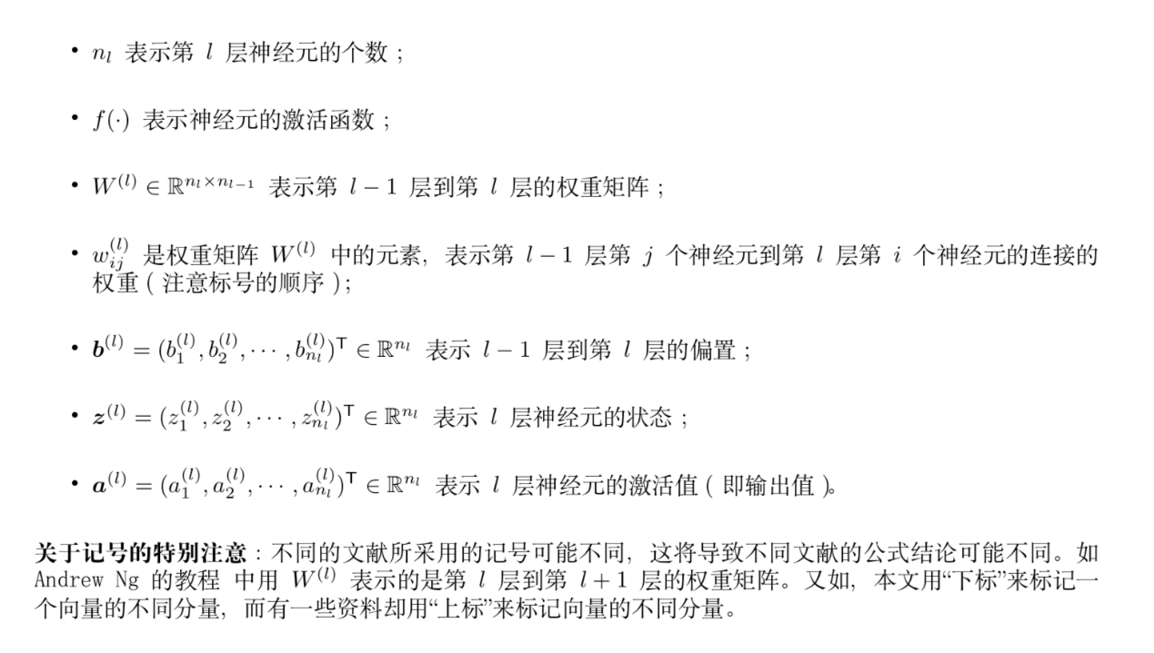

下面以三层感知器(即只含有一个隐藏层的多层感知器)为例介绍“反向传播算法(BP 算法)”。

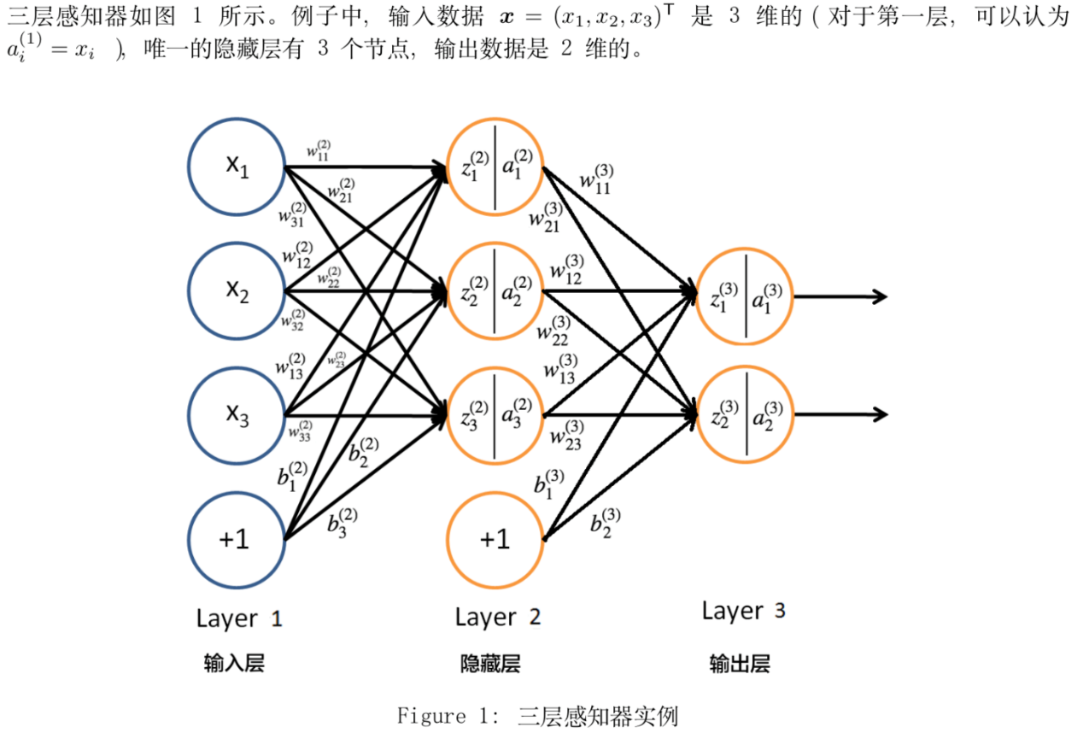

**2 信息前向传播**

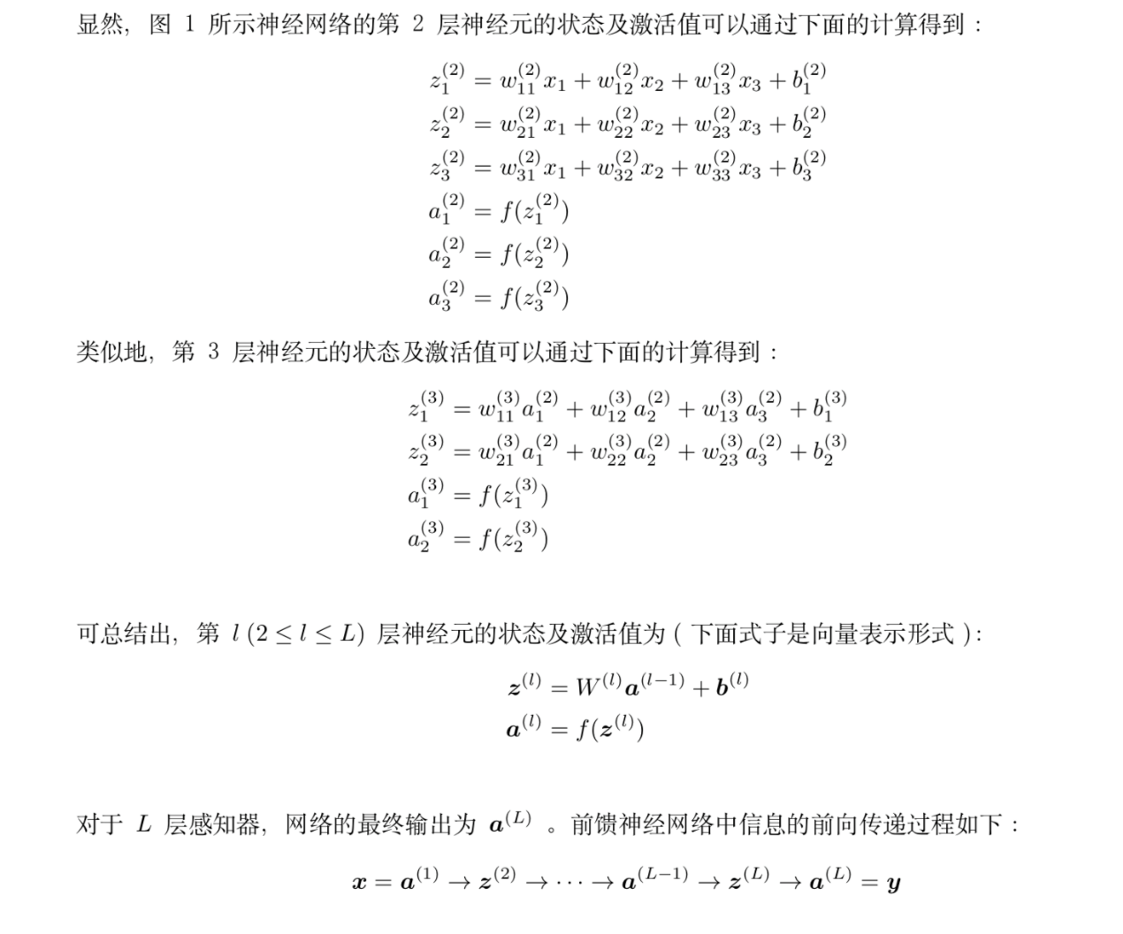

3 误差反向传播

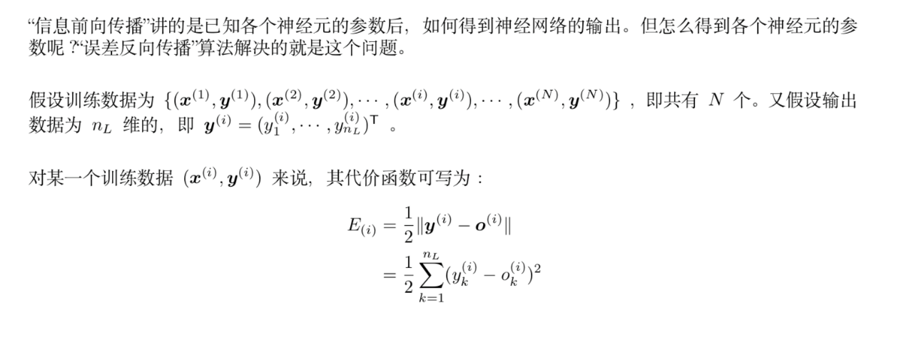

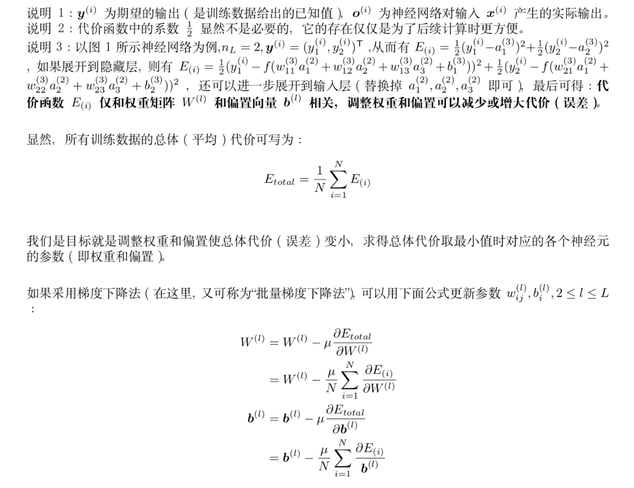

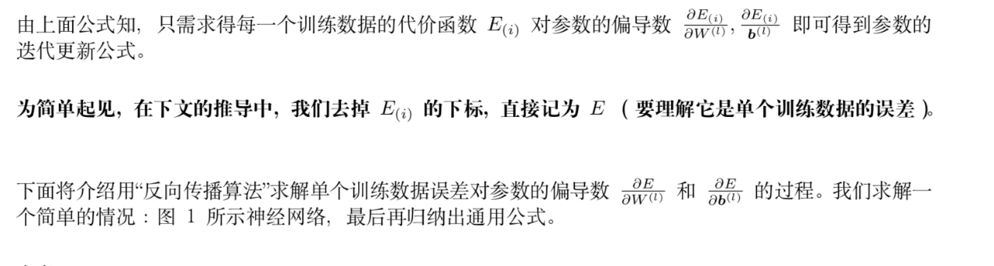

3.1 输出层的权重参数更新

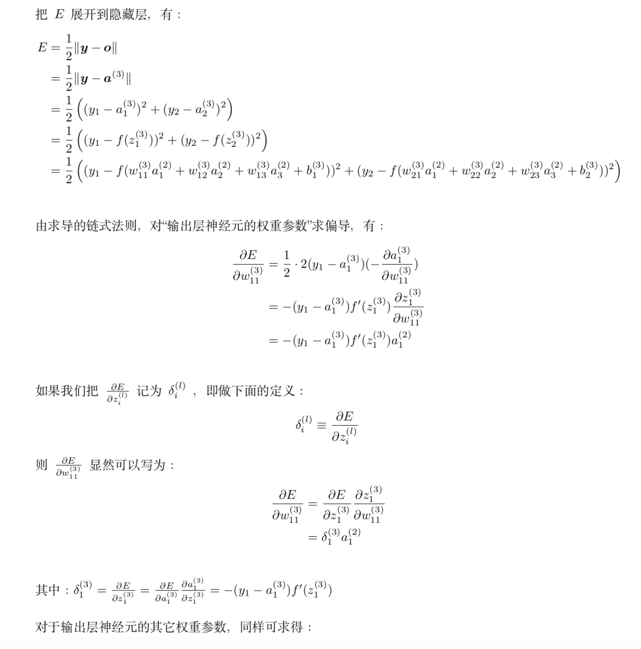

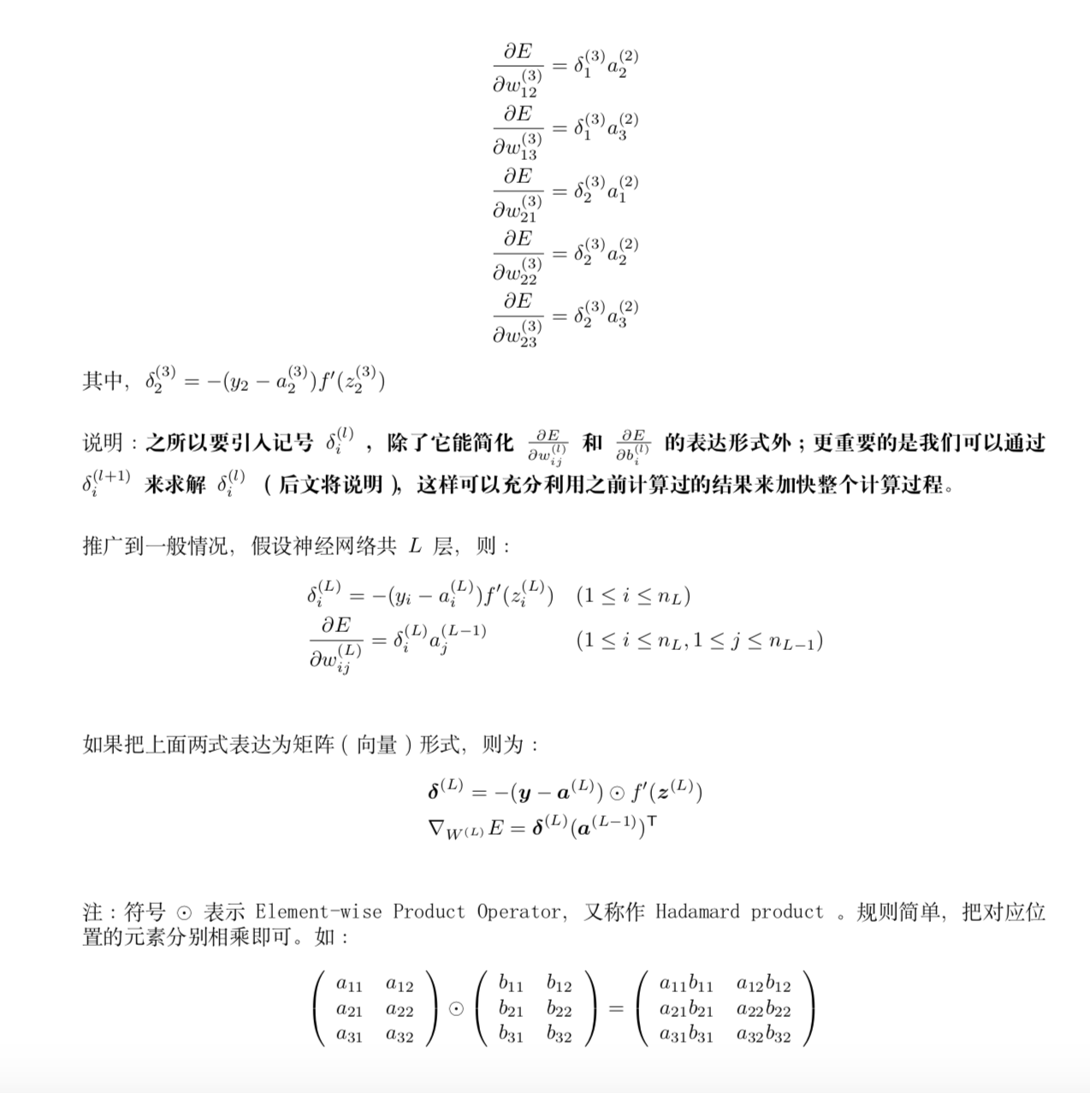



3.2  隐藏层的权重参数更新

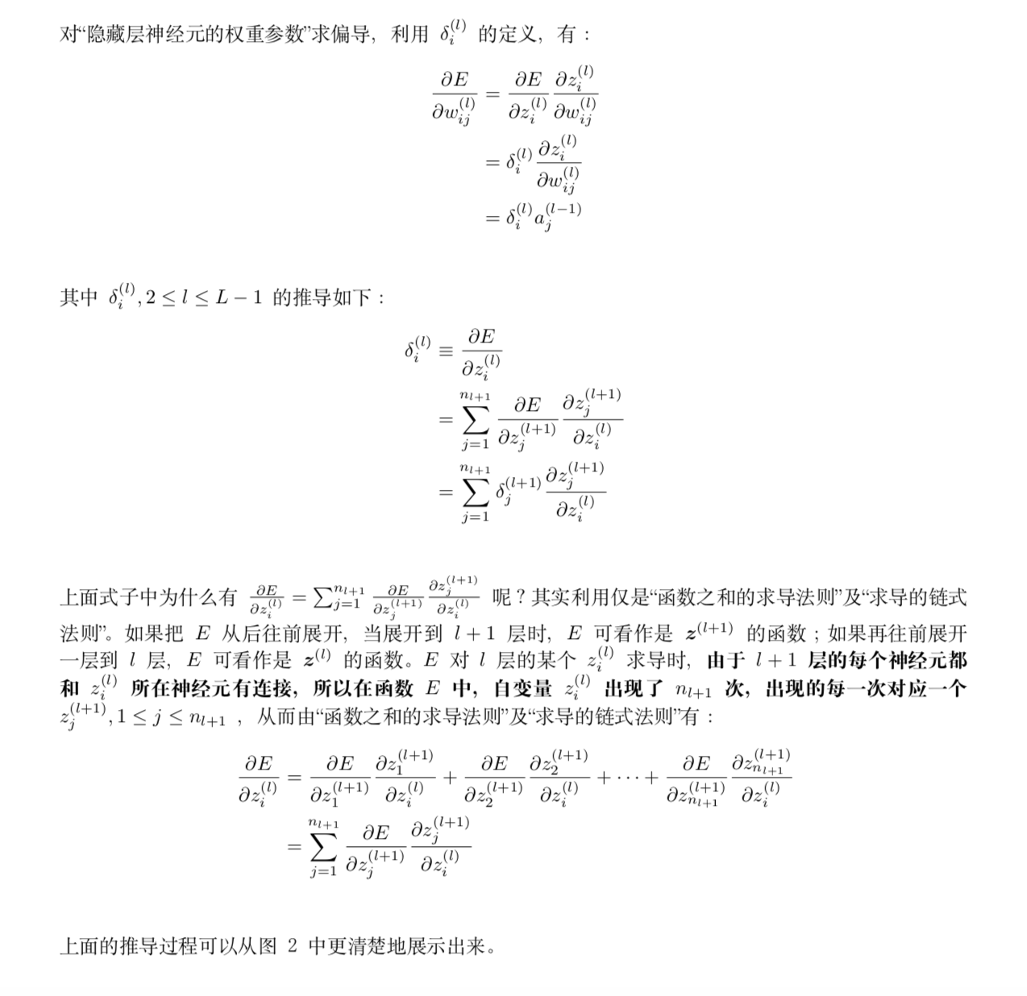

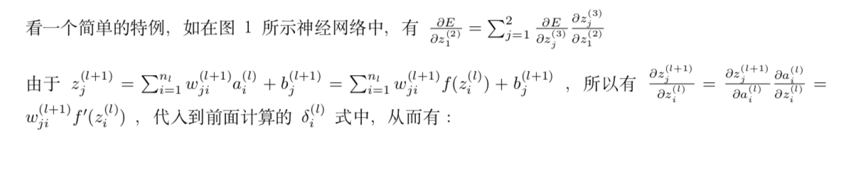

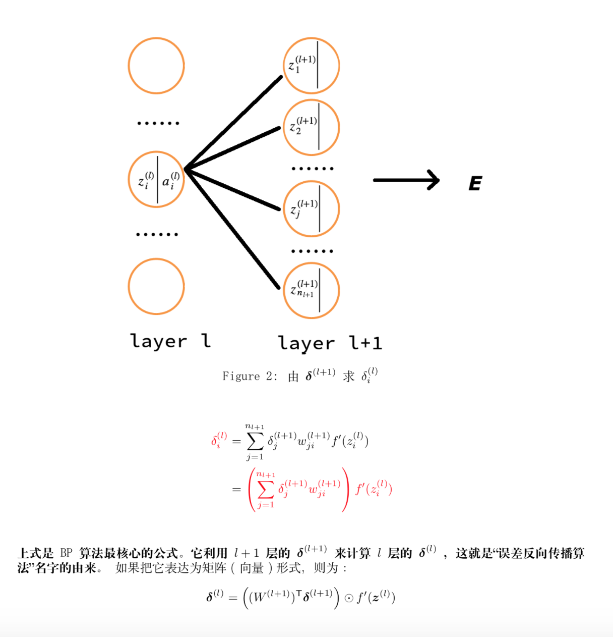

3.3输出层和隐藏层的偏置参数更新





3.4 BP算法四个核心公式

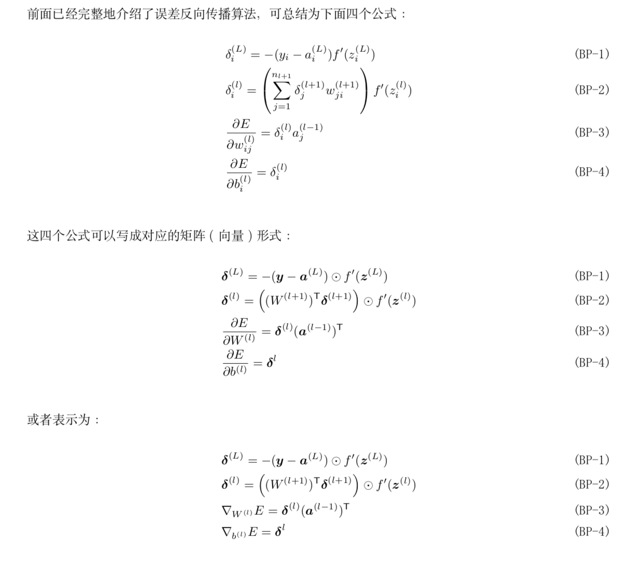

3.5 BP 算法计算某个训练数据的代价函数对参数的偏导数

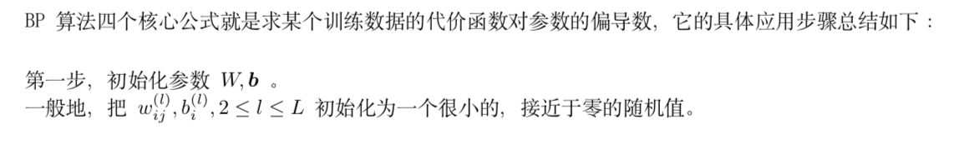



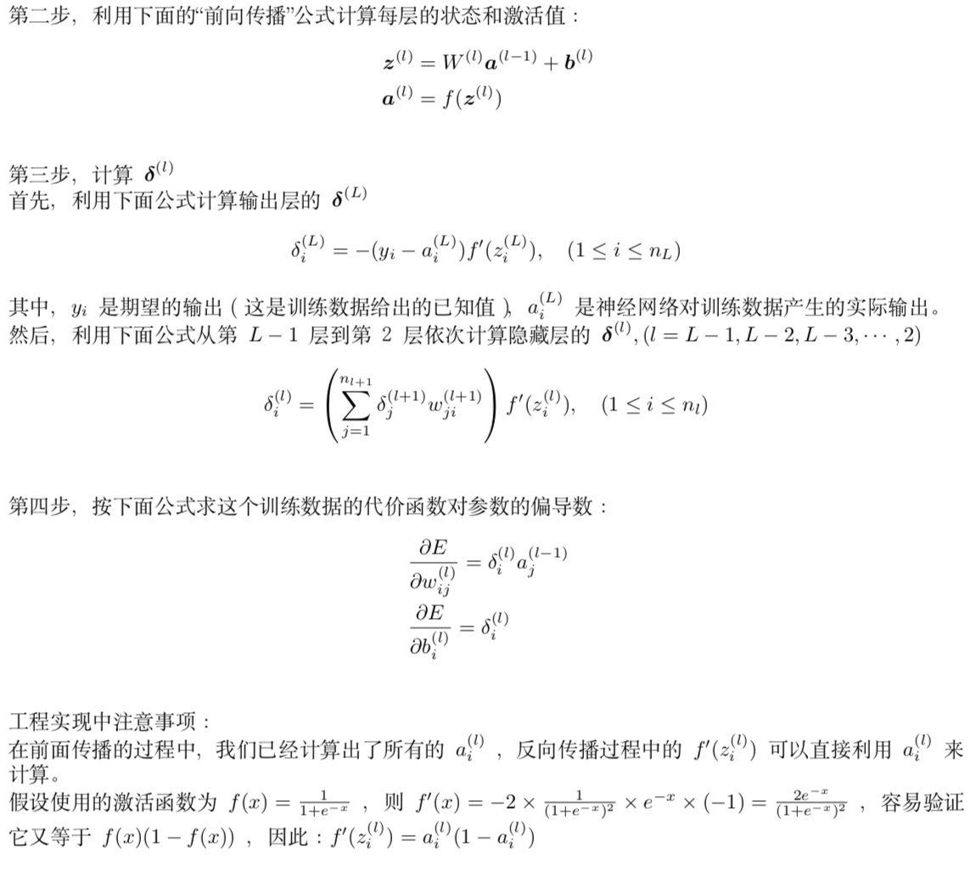

3.6 BP 算法总结:用“批量梯度下降”算法更新参数

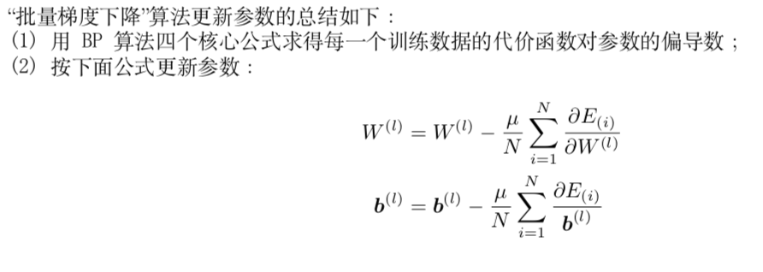

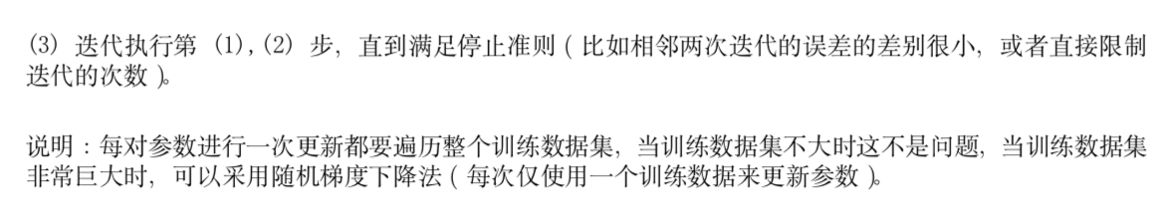

4 梯度消失问题及其解决办法

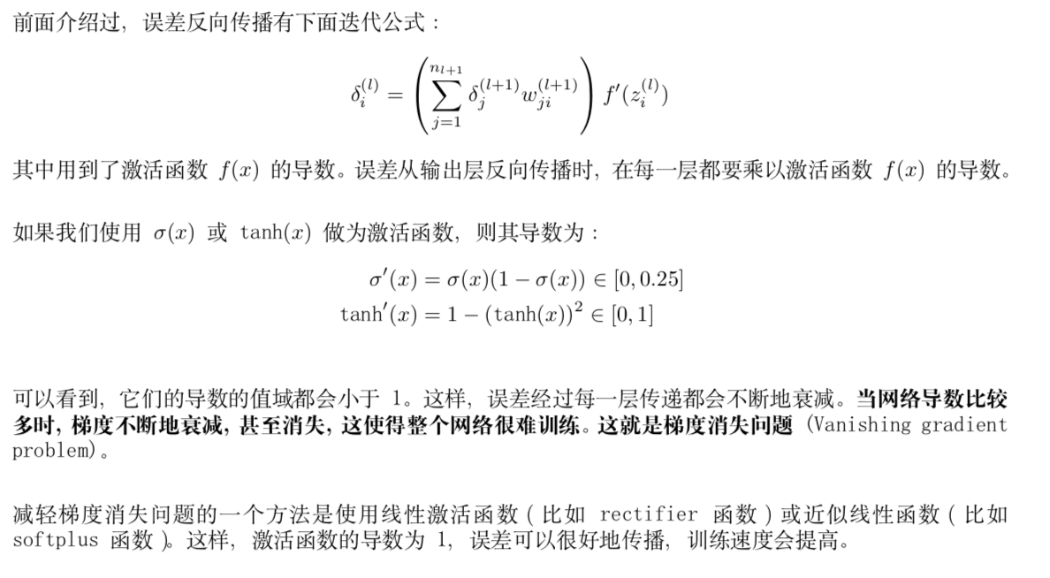

5 加快 BP 网络训练速度:Rprop 算法

